Temat tygodnia: Zwierzęta na wiejskim podwórku
Data: 26.03.2020r. Temat dnia: Skąd się biorą jajka?

I. Część dnia:
1. Powitanka:
Hej witam Was chłopcy i dziewczynki.
Hej witam Was zróbmy śmieszne minki.
Hej witam Was dzisiaj będzie fajny dzień.
Hej witam Was bawmy razem się!

2. Zabawa ruchowo naśladowcza ,,Zamieniamy się w ptaki"
Przebieg: Na umówiony sygnał np.: (gwizdek mogą być 2 łyżki, o które uderzamy) dziecko biega w różnych kierunkach w wyznaczonym miejscu. Na hasło ,,Bociany'' dziecko chodzi podnosząc wysoko nogi naśladując chód bociana lub stoi na jednej nodze utrzymując równowagę wypowiada kle-kle-kle. Na kolejny sygnał dziecko biega w różnych kierunkach. Na hasło ,,Kura" - zatrzymuje się i naśladują odgłos kury ko-ko-ko. Na kolejny sygnał dziecko biega w różnych kierunkach. Na hasło wróbelek zatrzymuje się i wołają ćwir -ćwir -ćwir....Zabawę można powtórzyć kilka razy wymieniając różne ptaki.

Bajka dla dzieci o zwierzętach w gospodarstwie – utrwalenie wiadomości
o zwierzętach wiejskich na:
https://www.youtube.com/watch?v=hyPhZrWjbGA

II. Część dnia - zajęcia dydaktyczne:
1 zajęcie:
„Ptaki i ich jaja” – dopasowanie jaj ptaków do ich właścicieli, czytanie globalne, porównywanie wielkości, koloru, wagi jaj, szukanie różnic
i podobieństw między kurą i kogutem, pogadanka na temat ciekawostek
o kurze.
1. Ptaki i ich jaja – można dzieciom zadać pytania:
Jakie zwierzęta znoszą jajka?
Czy są to tylko ptaki?

2. Oglądanie zdjęć jaj ptaków (jaja kurze, przepiórcze, strusie)
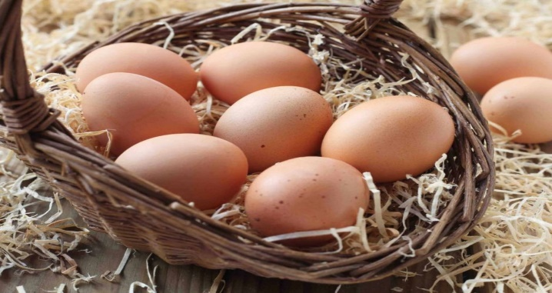
jaja kurze
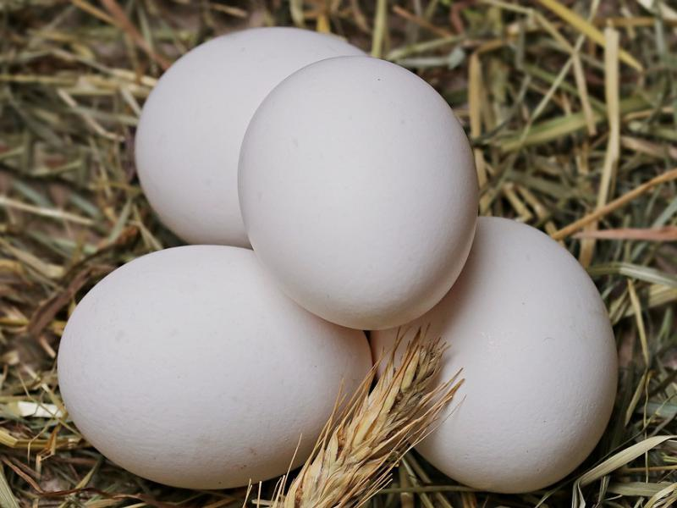

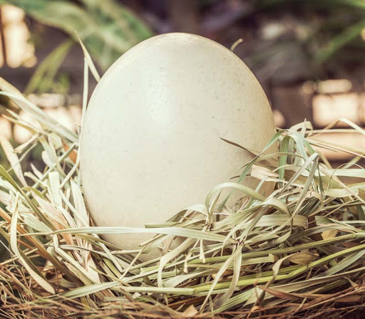
jajka przepiórcze jajko strusie
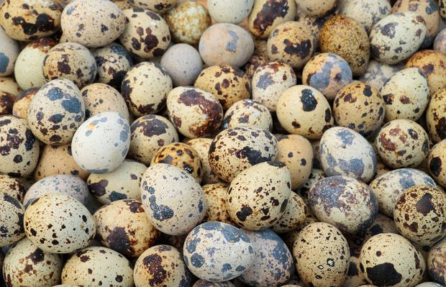
3. Porównywanie wielkości i koloru jaj
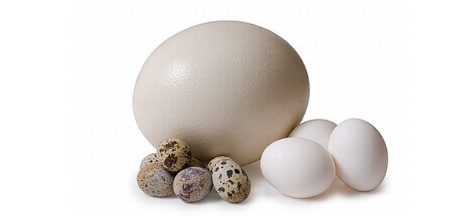
4. Czytanie globalne (całościowe) wyrazów:
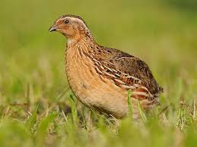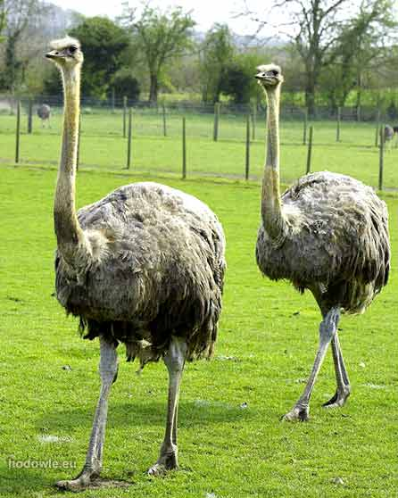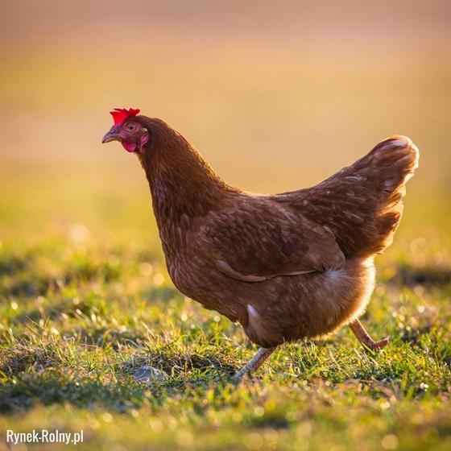
przepiórka struś kura

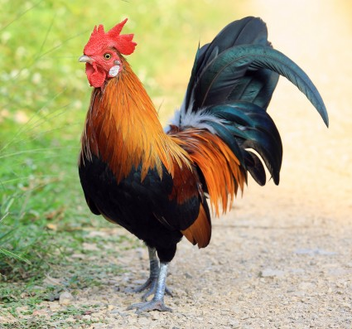
5. Kura i kogut – szukanie różnic i podobieństw na obrazkach
„Kury i kogut” - film edukacyjny dla dzieci – ciekawostki o kurze i kogucie: jak wyglądają, gdzie występują oraz jak żyją na Abc Zabawa:
https://www.youtube.com/watch?v=eRXhIPlBwuI
6. Praca z książką KP3 strona 31 – doskonalenie sprawności grafomotorycznej, percepcji wzrokowej, dekodowanie.
7. „Kura i Kogut” – wierszyk – proszę przeczytać dzieciom tekst wierszyka na:
https://www.youtube.com/watch?v=1riMwdptfBk
8. Dwie propozycje piosenek do wysłuchania:
Piosenka „Kura czy jajo”
https://www.youtube.com/watch?v=nA9fBGhF168
Piosenka „Ko Ko Ko” na:
https://www.youtube.com/watch?v=VtZk5OSNZgE

9. Gdzie moje jajko? Pomóż kurce poszukać swoje jajko, powtórz głośno sylabę, na wskazanym jajku.
Stymulacja wzrokowa, polegająca na wskazaniu takiej samej sylaby.
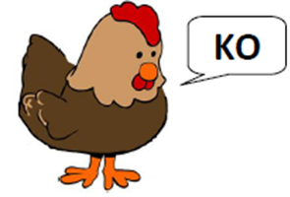 | 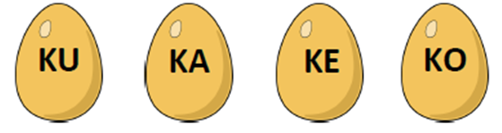
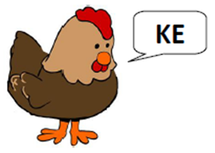 | 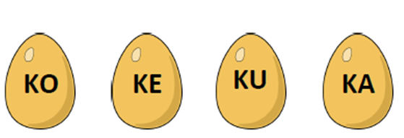
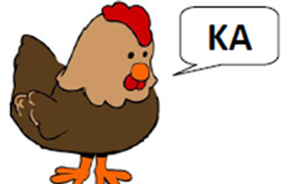 | 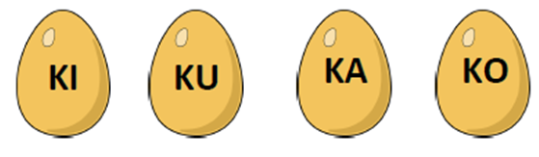
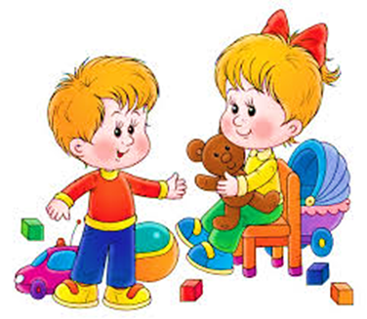
A teraz czas na zabawę w domu.

Jeżeli posprzątałyście zabawki, to zapraszam na drugie zajęcie. Pamiętamy, aby umyć ręce po skończonej zabawie.
2 zajęcie:
„Skąd się biorą jajka?” – zapoznanie z cyklem życia kury, ćwiczenie logicznego myślenia, poszerzanie wiedzy przyrodniczej, rytmy.

1. Możecie sobie zatańczyć do piosenki „Kurka Kasia” na:
https://www.youtube.com/watch?v=Fl1rrt9H-Tk
2. Proszę wysłuchać opowiadania „Skąd się biorą jajka?” na:
https://www.youtube.com/watch?v=bgu_gE2PMVA
3. Skąd się biorą jajka? – praca z książką KP3 strona32a

4. Zabawa plastyczna „Jak wygląda pisklę?” (potrzebne będą: kartka, farba żółta, kredki, stempelki z korka/ korek można zastąpić przekrojonym na pół ziemniakiem) – wykonywanie kurczaków metodą stemplowania.
Przebieg: stempelek z korka/ ziemniaka maczamy w żółtej farbie i robimy na kartce stempelek. Po wyschnięciu dorysować kredkami do śladu stempla nogi, dziób, oczy i skrzydła -powstaje pisklę. W czasie oczekiwania na wyschnięcie stempelka można obejrzeć „Bajka o jajkach”
https://www.youtube.com/watch?v=lIWDCkbVQ6A
5. Jajka – poszerzanie wiedzy o jajkach. Możecie poprosić mamę, żeby pokazała wam kurze jajo. Proszę zwrócić uwagę na stempelek na jaku (każde jajko ma numerek). Wyjaśniamy znaczenie tych liczb:
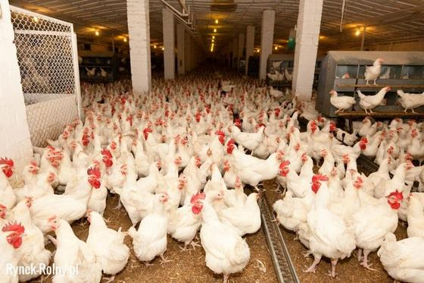
3 – chów klatkowy 2 – chów ściółkowy
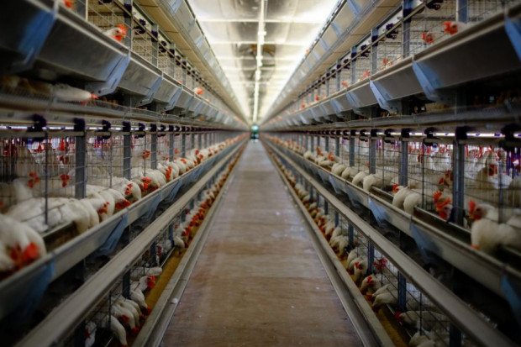

1 – chów na wolnym wybiegu 0 – chów ekologiczny
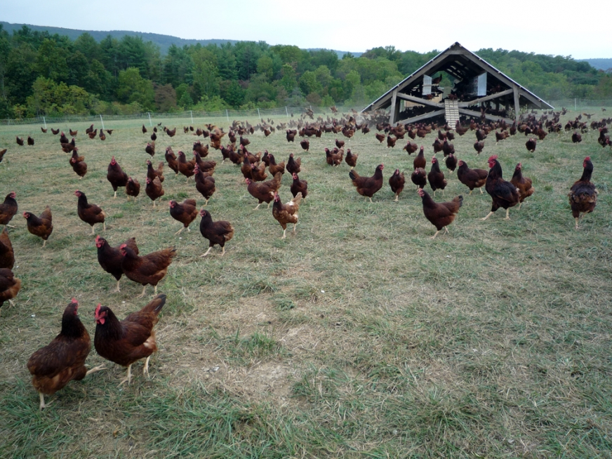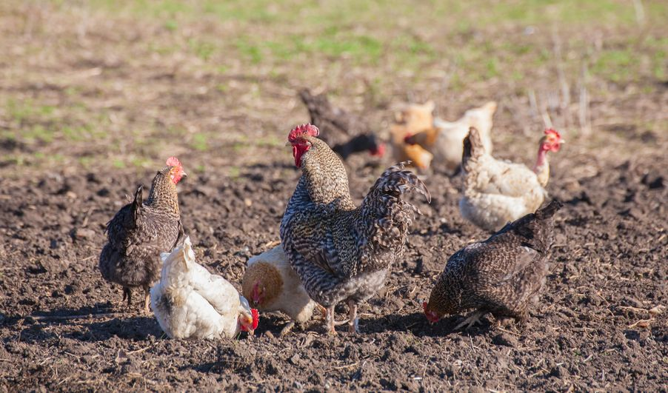
6. Praca z książką KP3 strona 32b – utrwalenie stosunków przestrzennych, doskonalenie percepcji wzrokowej i słuchowej.
7. Z czego składa się jajko? Eksperymenty z jajkiem na:
https://player.vimeo.com/video/224050224

8. Jakie potrawy można zrobić z jajek? – jajko sadzone, jajko na twardo, jajko na miękko, jajka faszerowane, kogel – mogel – wskaż te potrawy na obrazkach:
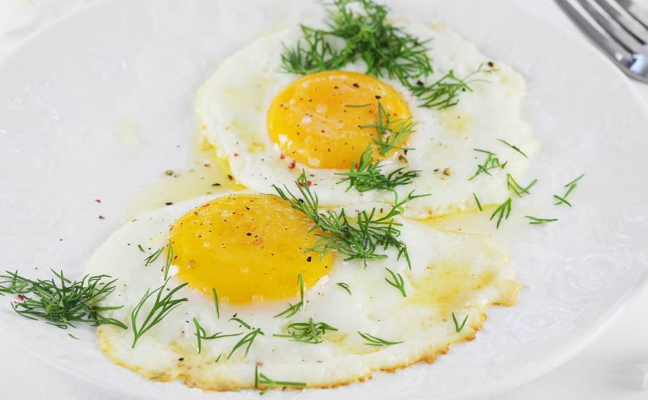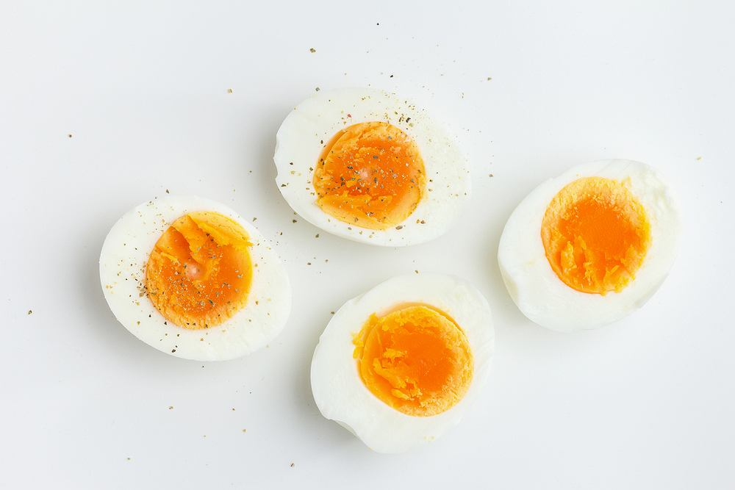
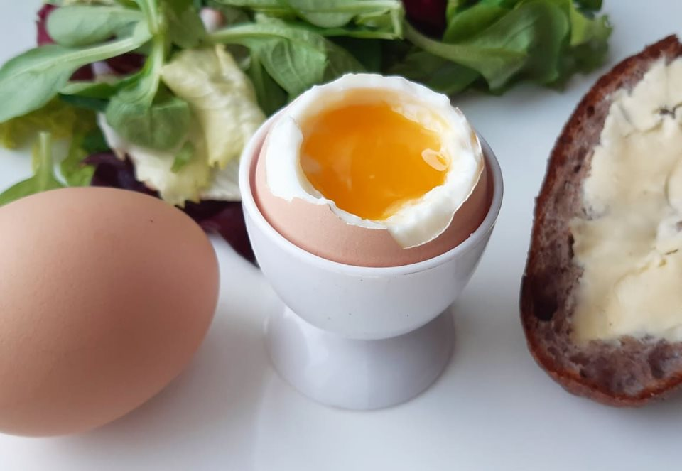
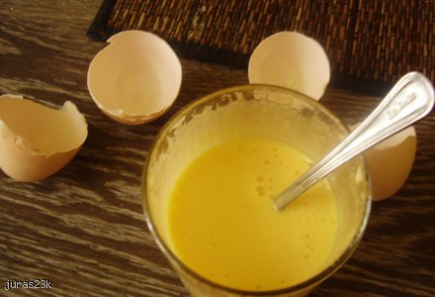
Możesz zapytać mamę do jakich innych potraw potrzebne są jajka (naleśniki, wypieki - placki).
9. Ćwiczenia gimnastyczne
„W zagrodzie” – dzieci rozbiegają się po sali, a na polecenie naśladują ruchy i głos danego zwierzęcia:
Piesek szczeka: Hau, hau, hau.
Kotek miauczy: Miau, miau, miau.
Kura gdacze: Ko, ko, ko.
Kaczka kwacze: Kwa, kwa, kwa.
Gąska gęga: Gę, gę, gę.
Owca beczy: Be, be, be.
Koza meczy: Me, me, me.
Indor gulgocze: Gul, gul, gul.
Krowa ryczy: Mu, mu, mu.
Konik parska: Prr, prr, prr.
A pies warczy: Wrr, wrr, wrr.
–– „Koci spacer” – na hasło: „Kotek na spacerek” - dzieci chodzą jak koty
po dywanie, na hasło: „Piją mleko” dzieci zatrzymują się i naśladują picie mleka
z miseczki, potem oblizują językiem „buźkę” w lewą i prawą stronę. Na hasło „Koty odpoczywają” dzieci kładą się na plecy wyciągając „łapki do góry” powtórzyć 3 razy.
Zadanie do wykonania podczas pobytu w swoim ogrodzie- obserwujemy ptaki.
Dziękuję za zajęcia
Pozdrawiam serdecznie i ściskam Was mocno drogie dzieci.

III. Część dnia:
1. Relaksacja: Kładziemy się na poduszce i słuchamy muzyki relaksacyjnej
https://www.youtube.com/watch?v=hlWiI4xVXKY
lub słuchamy bajki „Kura”
Kura
To była zwyczajna kura domowa. Kura, jakich miliony spaceruje codziennie wokół obejść na całym świecie. Niczym szczególnym się nie wyróżniała. Nie była ani młoda, ani stara, ani ładna, ani brzydka, ani bardziej, ani mniej upierzona. Kura i tyle. Na takie jak ona nikt raczej nie zwraca uwagi, bo i po co? Codziennie rano, grzecznie z pozostałymi kurami opuszczała kurnik, żeby rozpocząć swój zwykły dzień. Kilka kroczków w lewo, kilka kroczków w prawo. Łyp okiem w jeden bok, łyp okiem w drugi bok; nie, żeby coś zobaczyć, nie, żeby na coś zwrócić uwagę, tylko ot tak, dla przyjemności. Później kilka spokojnych dziobnięć, nie, żeby była głodna, ot tak, z przyzwyczajenia; tu mała trawka, tam dżdżowniczka, tutaj jakiś mały kamyk dla odmiany, gdzieś jakieś ziarenko; ot, całe jedzenie. (Na marginesie, musimy tutaj dodać, że to, iż kura je niewiele, jest nieprawdą, bo, jak wiemy, je przez cały dzień). Później, jak się już troszkę poruszała, odzywała się jej fizjologia – małe coś tu, potem małe coś tam, bez jakichś wielkich ceremonii, ot, zwykła potrzeba. Prawdziwe halo zaczynało się dopiero, gdy przystępowała do najważniejszej czynności dnia – do znoszenia jaja. O, co się wtedy działo! Wrzeszczała, jakby chciała poinformować cały świat o tym fakcie. Wielkie mi coś! Jedno małe jajko, a tyle szumu, jakby znosiła ich cały tuzin, i do tego jeszcze robiła z nich od razu pyszną jajecznicę. Ale dla naszej kury widocznie było to bardzo ważne, bo przez te kilka minut nikogo innego na podwórku nie było słychać, tylko ją. Po zniesieniu jajka – całkowita laba: spacerowanie, zagrzebywanie się w piasku, jakaś mała drzemka i to wszystko. Bez żadnych wygłupów, popisów, udawania, jak chociażby w przypadku koguta. Wieczorem (a jakże!) były opowieści: jakie to życie teraz nieznośne, że żyje się trudniej, no, a i o pożywienie nie jest już tak łatwo jak kiedyś. A jajko? Teraz nikt już nie ceni jajka, kiedyś to było w cenie. Wieczorem w kurniku odbywały się mniej więcej takie rozmowy. Rzucane od niechcenia gdakania, niepoparte niczym i nieoparte na niczym. Bo jak wiemy, kura domowa mocna w głowie nie jest. Żadnej refleksji, żadnej uwagi, ba, nawet żadnego spostrzeżenia od niej wymagać nie możemy. Żadnych skoków w bok. Te same czynności, to samo zachowanie od rana do wieczora. Kura musi być przewidywalna. Ale wróćmy do naszej bohaterki. Po całym dniu, zmęczona, jak automat wskoczyła na grzędę i nie wdając się w żadne pogaduszki z sąsiadką, od razu zasnęła. Tutaj w imieniu naszej kury musimy stwierdzić, że miała spokojne i dobre życie. Ale jak to w życiu bywa, czasami wszystko staje na głowie. Tak też było z naszą kurą.
Pewnego poranka, jak zresztą codziennie, rozpoczęła dzień od małego spaceru po podwórku. Obojętna na wszystko, co działo się obok niej, udała się tym razem na kraniec podwórka, gdzie wznosiło się wysokie ogrodzenie z metalowej siatki. Chodziła tam często, więc nie było w tym nic szczególnego. Ale tego dnia było inaczej. Moglibyśmy powiedzieć, że gnało ją tam przeznaczenie. Gdy już była blisko ogrodzenia, jak zawsze w takiej sytuacji, łypnęła okiem za siatkę. I wtedy stanęła jak wryta. Po drugiej stronie, kilka metrów od niej, stał król. Piękny, duży ptak o wielkim, barwnym ogonie, który przyglądał się jej z zainteresowaniem. Musiał być tutaj nowy, bo: po pierwsze, nasza kura nigdy go do tej pory tutaj nie widziała, a po drugie, on sam zachowywał się jak ktoś, kto po raz pierwszy w życiu widzi kurę. Stali tak przez chwilę w milczeniu wpatrzeni w siebie, aż do momentu, kiedy nasz paw (bo tak nazywał się król), chcąc widocznie nawiązać kontakt, zapiszczał przeraźliwie. To wystarczyło, żeby nasza kura dała w nogi tak, że o mało nie przewróciła po drodze koguta. Oczywiście, oberwała od niego za to, ale w tym momencie było to dla niej zupełnie obojętne. Przed jej małymi oczkami stał on – król. Przez cały dzień chodziła po podwórku jak struta. Gdziekolwiek nie poszła, cokolwiek nie dziobnęła – widziała przed oczami króla. Nawet gdy szła znieść tradycyjne jajko, gdakała jakoś bardzo niewyraźnie i cicho. Wieczorem, gdy siedząc na grzędzie, nie mogła zasnąć, znów widziała przed swoimi oczami pawia. Biedna, nie mogła jeszcze o tym wiedzieć, że się po prostu w nim zakochała. Kura ma bowiem móżdżek może mały, ale serce proporcjonalne do swojej wagi.

Następnego ranka była już zakochana w pawiu od czubka głowy po ostatni pazur nogi. Od razu poleciała w miejsce, gdzie go wczoraj widziała. On już czekał na nią przy ogrodzeniu. Znów przez moment wpatrywali się w siebie bez słów. Kura była zauroczona – co za figura, wdzięk, szyk, elegancja, a jego barwy i pióra; tak to był prawdziwy król! Kura stała zafascynowana. Gdyby nawet w tym momencie pojawił się lis, myślę, że nie byłaby w stanie uciec. Pierwszy ruch wykonał paw. Stwierdziwszy, że kura nie jest w jego typie, obrócił się na pięcie i majestatycznym krokiem, jak przystało na władcę, odszedł w kierunku swojego podwórka. Wtedy kura zrobiła coś, czego trudno byłoby po niej się spodziewać – rzuciła się na siatkę i wrzeszcząc wniebogłosy, próbowała rozerwać ją pazurami. Oczywiście, zrobiło się od razu wielkie zamieszanie i zbiegowisko, zarówno z jednej, jak i z drugiej strony siatki. Pojawiły się gęsi, kaczki, indyk, a nawet pies podwórkowy Burek z zainteresowaniem przyglądał się tej scenie. Kogut, który przybiegł na końcu, bo załatwiał jakąś ważną sprawę na końcu podwórka, stanął jak wryty. Czegoś takiego jeszcze w życiu nie widział Jedna z jego kur najwyraźniej oszalała. Próbował interweniować, przywrócić na podwórku jakiś porządek, ale wszystko na nic. Kura biegała po podwórku jak opętana, drapała wszystkich, wyrywała sobie pióra. Istny koniec świata! Uspokoiła się trochę dopiero pod wieczór.

Ale to, co się wydarzyło, wstrząsnęło całym kurnikiem, podwórkiem, ba, całą miejscowością. Zachowanie kury było przez kilka najbliższych dni na dziobach i pyskach wszystkich. Oczywiście, nikt nie znał prawdziwej przyczyny jej zachowania. Nawet winowajca, czyli paw, do którego również dotarły te wiadomości, nie omieszkał skomentować: „Taki jest finał braku dyscypliny i porządku w zagrodzie”. Dodał coś jeszcze o randze, hierarchii i autorytecie, ale i tak nikt tego nie słuchał. A plotki krążyły o naszej kurze różne: że musiała zjeść coś niezdrowego, że to może pierwsze objawy globalnego ocieplenia, że to pewnie od tego ciągłego stresu związanego z presją znoszenia coraz ładniejszych jaj, a nawet znalazł się ktoś, kto stwierdził, że to wszystko jest zasługą natłoku informacji. Gadali, co gadali, wszystkiego i tak nie mogę powtórzyć, bo i miejsca szkoda, a i nie wypada, faktem jest, że od tego czasu nasza kura trzymała się na uboczu. Uwiła sobie nowe gniazdo, w którym nie wiadomo jak znalazła kilka starych jaj. Oskubała się na znak protestu i przez całe dnie nic innego nie robiła, tylko je wysiadywała. Schudła i zmizerniała bardzo, ale podobno ubzdurała sobie, że z tych jaj wyklują się królewskie dzieci.

Gdyby nie stary indyk, nie wiadomo, jak by się skończyła ta historia. Zaprzyjaźnił się z kurą, przesiadywał z nią długie godziny, rozmawiając o różnych codziennych sprawach. Był miły i uprzejmy, a że był już stary, miał bardzo dużo czasu. Kurze bardzo się spodobał, bo trochę przypominał jej króla. Nie miał tak ładnych piór jak on, ale za to był mądry i życzliwy. Kiedy zaczął opowiadać innym na podwórku, że jest jego najlepszą przyjaciółką, kura bardzo go polubiła. Często widywano ich, jak spacerują razem i rozmawiają. Kura znów stała się taka jak dawniej, wróciła do stada. Oczywiście, stary indyk pozostał jej najbliższym przyjacielem. Wszyscy jej bardzo zazdrościli takiego przyjaciela. Podobno kiedyś stary indyk powiedział, że ten błazen paw nie zasługuje nawet na jedno pióro z upierzenia jego przyjaciółki kury. Tak to czasami bywa, że to, co ładnie wygląda, okazuje się zupełnie nieciekawe, gdy się temu przyjrzymy bliżej.
https://www.wierszedladzieci.pl/czytaj/kura/

2. Zabawa plastyczna „Pisklęta”
potrzebne materiały: kartki, żółta farba, nożyczki, kleje, kredki lub flamastry, pomarańczowy papier, ewentualnie żółte piórka.
Dzieci moczą jedną dłoń w żółtej farbie, odciskają ją na kartce i wycinają. Na środku odcisku dłoni rysują lub przyklejają oczy i dziób. Przyklejają wyciętą dłoń do żółtej słomki do napojów. Następnie składają w harmonijkę pomarańczowe paski papieru. Przyklejają je do pracy tak, by imitowały nogi pisklęcia. Całość można dodatkowo ozdobić żółtymi piórkami.
3. Ciekawostki przyrodnicze o jajkach – rozmowa na podstawie zdjęć.

Skowronek i jego gniazdo z jajkami
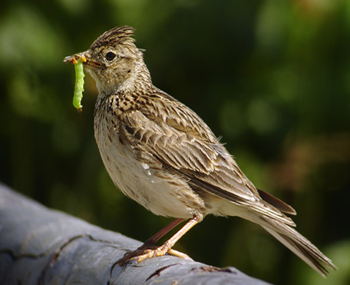 | 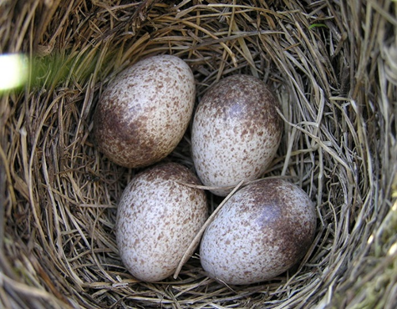
Sowa i jajka sowy
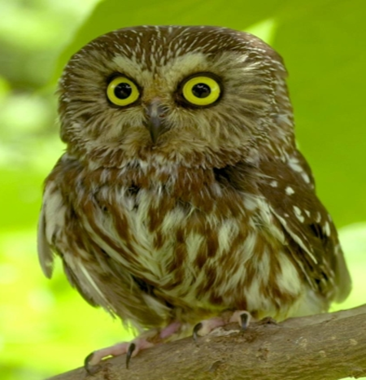 | 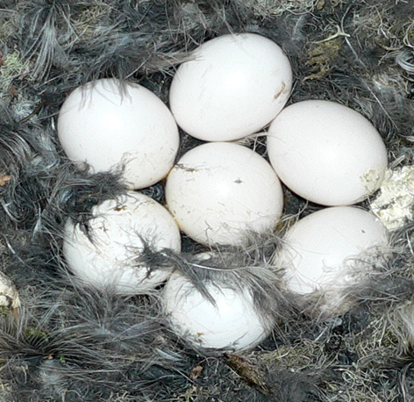
Czajka i jej gniazdo z jajkami
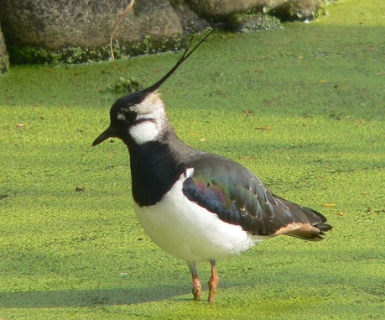 | 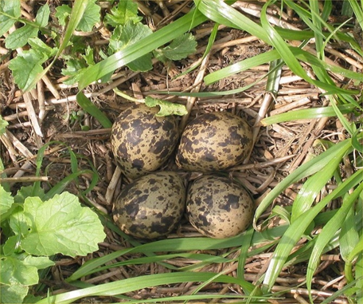
kukułka i jej jajko, które podrzuca do gniazda
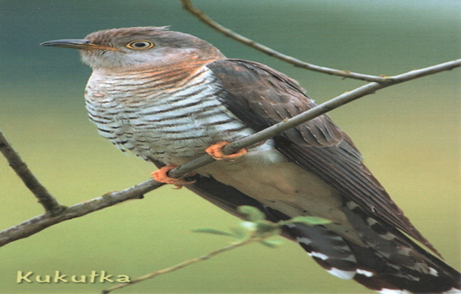 | 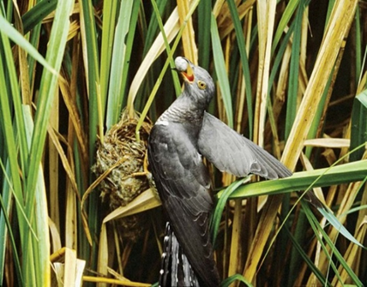
Ptaki zostały tak stworzone, że wysiadują one takie jajka, które da się ukryć przed okiem wroga. I tak: skowronek, ma gniazdko w dołku w ziemi więc jajko, by było niewidoczne dla drapieżników jest malutkie w szare i brązowe plamki.
Sowa mieszka w dziupli, takie jajko nigdzie się nie wyturla i nikt go nie wypatrzy więc jest prawie okrągłe i nie ma koloru ochronnego.
Czajka ma gniazdko w nadbrzeżnym piasku w pobliżu zbiorników wodnych więc jest ono podobne do piasku, upodobnione do uschłej trawy i leżących tu gęsto kamyków.
Kukułka natomiast podrzuca jajka i potrafi dobrać kolor jajka (ma różne) do koloru jaj ptaka, któremu podrzuca. Jest taką dziwną mamą ale za to ratownikiem drzew zjadając gąsienice.

4. Odgłosy ptaków
https://www.youtube.com/watch?v=yiRIvZplphA
5. Piosenka „Miała Baba Koguta”
https://www.youtube.com/watch?v=EM9a57qUuq4

Dziękuję pozdrawiam

